中标候选人公示信息
（一）评标委员会推荐的中标候选人名单及排序
排序 | 中标候选人全称
第一中标候选人 | 上海东方建筑设计研究院有限公司
第二中标候选人 | 未推荐
第三中标候选人 | 为推荐
（二）中标候选人信息表
第一中标候选人：上海东方建筑设计研究院有限公司
中标候选人响应磋商文件要求的资格能力条件 | 响应磋商文件要求

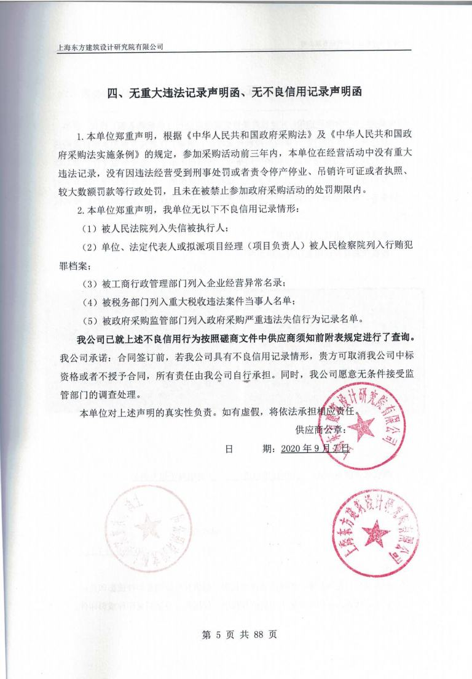

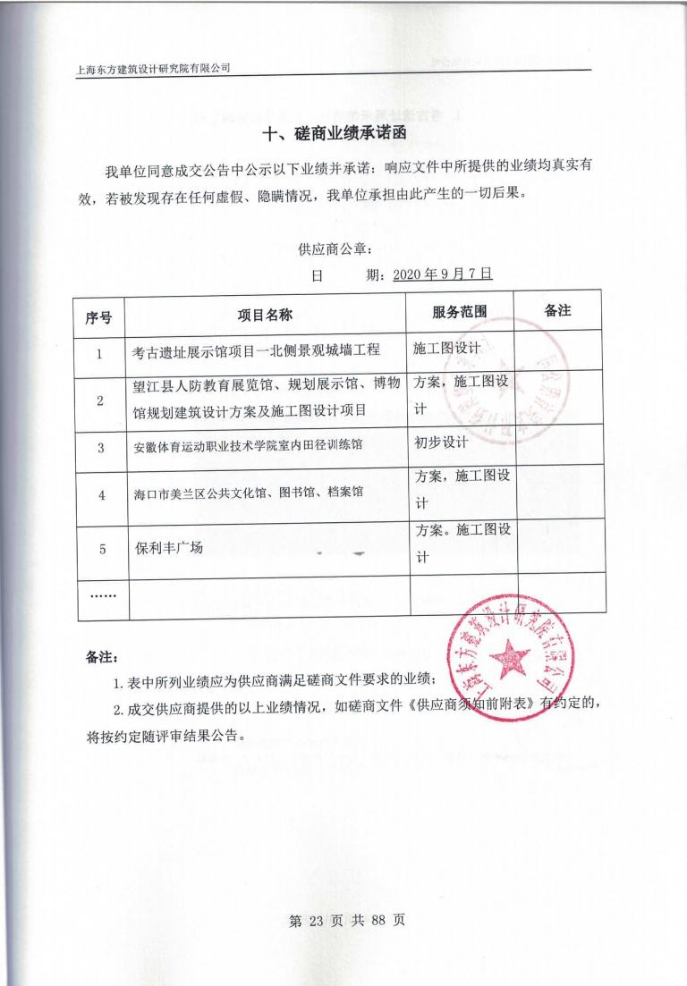

（三）评标情况一览表
序号 | 投标单位 | 资格审查  合格/不合格 | 第一次报价（元） | 最终报价（元） | 最终得分 | 备注
1 | 上海东方建筑设计研究院有限公司 | 合格 | 126800.00 | 126000.00 | 83.67 | 第一中标候选人
2 | 安徽省城市综合设计研究院有限公司 | 合格 | 128200.00 | 128000.00 | 59.53
3 | 安徽地平线建筑设计有限公司 | 合格 | 128800.00 | 127800.00 | 76.58

